**Функциональное и логическое программирование**

Лабораторная работа № 19. Работа с коллекциями объектов предметной области

**«Стриминговый сервис»**

1. Иерархия классов

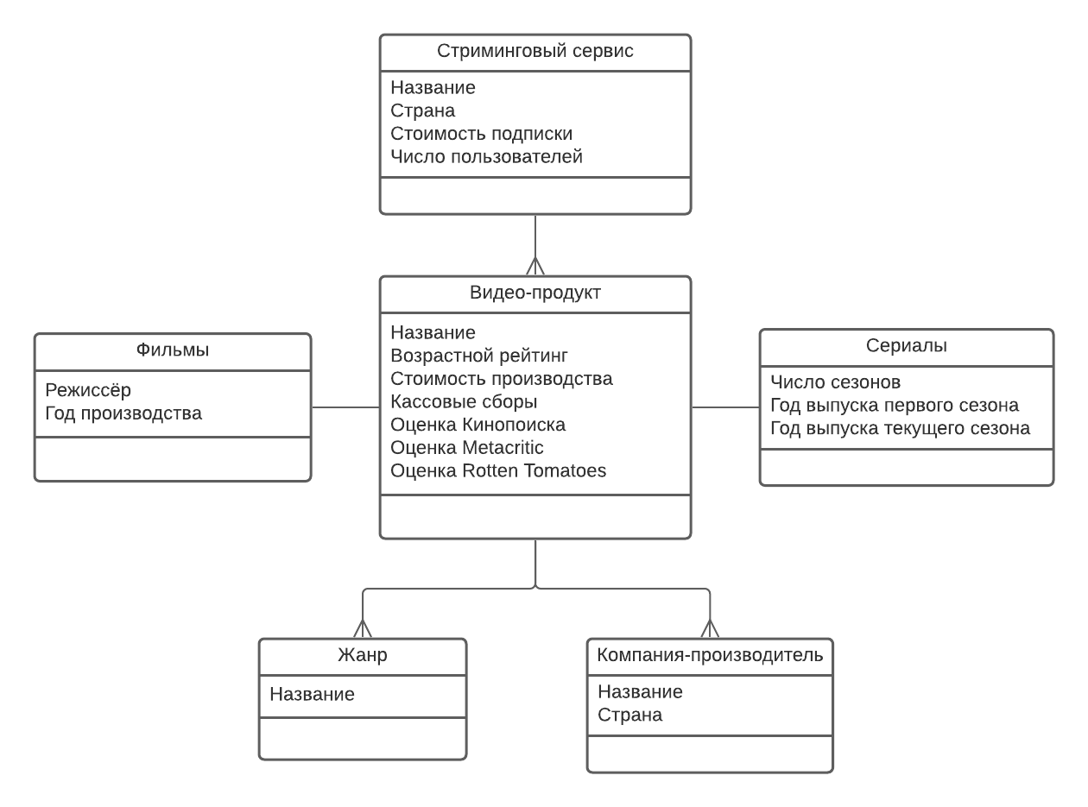

Рисунок 1 – диаграмма классов